КОМИТЕТ  РЕСПУБЛИКИ ТАТАРСТАН  ПО ОХРАНЕ ОБЪЕКТОВ КУЛЬТУРНОГО НАСЛЕДИЯ |  | ТАТАРСТАН РЕСПУБЛИКАСЫНЫӉ МӘДӘНИ МИРАС ОБЪЕКТЛАРЫН САКЛАУ КОМИТЕТЫ

ПРИКАЗ БОЕРЫК
№

О включении выявленного объекта культурного наследия «Никольский кафедральный собор (только центральный объем храма), 1807 – 1813 гг.», расположенного по адресу: Республика Татарстан, Мензелинский район, р.ц. Мензелинск, центр города (ул. М. Джалиля, д. 14), в единый государственный реестр объектов культурного наследия (памятников истории и культуры) народов Российской Федерации в качестве объекта культурного наследия регионального значения «Собор Николая Чудотворца», 1813 г., 1890 г., 1938 г., 2005 г., расположенного по адресу: Республика Татарстан, Мензелинский муниципальный район, г. Мензелинск, ул. М. Джалиля, д. 14, утверждении границ его территории и предмета охраны

В соответствии с Федеральным законом от 25 июня 2002 года № 73-ФЗ
«Об объектах культурного наследия (памятниках истории и культуры) народов Российской Федерации», Законом Республики Татарстан от 1 апреля 2005 года № 60-ЗРТ «Об объектах культурного наследия в Республике Татарстан», положительным заключением государственной историко-культурной экспертизы от 23.10.2024 п р и к а з ы в а ю:
- Включить выявленный объект культурного наследия «Никольский кафедральный собор (только центральный объем храма), 1807 – 1813 гг.», расположенный по адресу: Республика Татарстан, Мензелинский район, р.ц. Мензелинск, центр города (ул. М. Джалиля, д. 14), в единый государственный реестр объектов культурного наследия (памятников истории и культуры) народов Российской Федерации в качестве объекта культурного наследия регионального значения «Собор Николая Чудотворца», 1813 г., 1890 г., 1938 г., 2005 г. (вид объекта – памятник), расположенного по адресу: Республика Татарстан, Мензелинский муниципальный район, г. Мензелинск, ул. М. Джалиля, д. 14.
- Утвердить границы территории объекта культурного наследия регионального значения «Собор Николая Чудотворца», 1813 г., 1890 г., 1938 г.,
2005 г., расположенного по адресу: Республика Татарстан, Мензелинский муниципальный район, г. Мензелинск, ул. М. Джалиля, д. 14, согласно приложению № 1 к настоящему приказу.
- Утвердить предмет охраны объекта культурного наследия регионального значения «Собор Николая Чудотворца», 1813 г., 1890 г., 1938 г.,
2005 г., расположенного по адресу: Республика Татарстан, Мензелинский муниципальный район, г. Мензелинск, ул. М.Джалиля, д. 14, согласно приложению № 2 к настоящему приказу.
- Приказ Комитета Республики Татарстан по охране объектов культурного наследия от 21.09.2021 № 216-П «Об утверждении границ и режима использования территории выявленного объекта культурного наследия «Никольский кафедральный собор (только центральный объем храма)», 1807-1813 г., расположенного по адресу: Республика Татарстан, Мензелинский муниципальный район, р.ц. Мензелинск, центр города (Республика Татарстан, Мензелинский район, г. Мензелинск, ул. Мусы Джалиля, д. 14)» признать утратившим силу.
- Отделу учета объектов культурного наследия и градостроительной деятельности обеспечить внесение сведений о границах территории указанного объекта культурного наследия в Единый государственный реестр недвижимости
и единый государственный реестр объектов культурного наследия (памятников истории и культуры) народов Российской Федерации.
- Контроль за исполнением настоящего приказа оставляю за собой.

Председатель И.Н. Гущин

Приложение № 1
к приказу Комитета
Республики Татарстан по охране объектов культурного наследия
от __________ 2024 года № ___

Границы территории
объекта культурного наследия регионального значения
«Собор Николая Чудотворца», 1813 г., 1890 г., 1938 г., 2005 г., расположенного
по адресу: Республика Татарстан, Мензелинский муниципальный район,
г. Мензелинск, ул. М. Джалиля, д. 14

Карта (схема) границ территории
объекта культурного наследия регионального значения
«Собор Николая Чудотворца», 1813 г., 1890 г., 1938 г., 2005 г., расположенного
по адресу: Республика Татарстан, Мензелинский муниципальный район,
г. Мензелинск, ул. М. Джалиля, д. 14

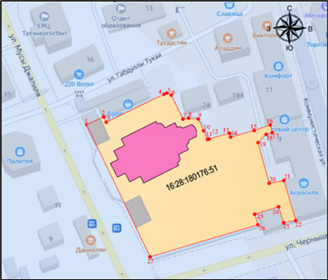
Масштаб 1:1000
Условные обозначения:
1 | - характерная точка границ территории объекта культурного наследия
 | - объект культурного наследия
 | - территория объекта культурного наследия
 | - границы территории объекта культурного наследия
16:28:180176:51 | - кадастровый номер земельного участка

Текстовое описание границ территории
объекта культурного наследия регионального значения
«Собор Николая Чудотворца», 1813 г., 1890 г., 1938 г., 2005 г., расположенного
по адресу: Республика Татарстан, Мензелинский муниципальный район,
г. Мензелинск, ул. М. Джалиля, д. 14

Границы территории объекта культурного наследия регионального значения «Собор Николая Чудотворца», 1813 г., 1890 г., 1938 г., 2005 г., расположенного по адресу: Республика Татарстан, Мензелинский муниципальный район, г. Мензелинск, ул. М. Джалиля, д. 14, проходят:

Прохождение границы |  | Описание прохождения части границ
от точки | до точки | Описание прохождения части границ

1 | 2 | 3
1 | 2 | от точки 1 на 11,02 м в северо-восточном направлении по границе земельного участка с кадастровым номером 16:28:180176:51 до точки 2;
2 | 3 | от точки 2 на 3,57 м в юго-восточном направлении по границе земельного участка с кадастровым номером 16:28:180176:51 до точки 3;
3 | 4 | от точки 3 на 37,97 м в северо-восточном направлении  по границе земельного участка с кадастровым номером 16:28:180176:51 до точки 4;
4 | 5 | от точки 4 на 1,81 м в северо-восточном направлении по границе земельного участка с кадастровым номером 16:28:180176:51до точки 5;
5 | 6 | от точки 5 на 2,84 м в юго-восточном направлении по границе земельного участка с кадастровым номером 16:28:180176:51 до точки 6;
6 | 7 | от точки 6 на 15,89 м в юго-восточном направлении по границе земельного участка с кадастровым номером 16:28:180176:51 до точки 7;
7 | 8 | от точки 7 в восточном направлении на 3,33 м до точки 8;
8 | 9 | от точки 8 на 5,72 м в восточном направлении до точки 9;
9 | 10 | от точки 9 на 7,68 м в юго-восточном направлении до точки 10;
10 | 11 | от точки 10 на 5,66 м в юго-восточном направлении до точки 11;
11 | 12 | от точки 11 на 0,97 м в северо-восточном направлении по границе земельного участка с кадастровым номером 16:28:180176:51 до точки 12;
12 | 13 | от точки 12 на 12,51 м в северо-восточном направлении по границе земельного участка с кадастровым номером 16:28:180176:51 до точки 13;
13 | 14 | от точки 13 на 2,45 м в юго-восточном направлении по границе земельного участка с кадастровым номером 16:28:180176:51 до точки 14;
14 | 15 | от точки 14 на 14,45 м в северо-восточном направлении по границе земельного участка с кадастровым номером 16:28:180176:51 до точки 15;
15 | 16 | от точки 15 на 10,03 м в северо-восточном направлении  по границе земельного участка с кадастровым номером 16:28:180176:51 до точки 16;
16 | 17 | от точки 16 на 4,72 м в южном направлении по границе земельного участка с кадастровым номером 16:28:180176:51 до точки 17;
17 | 18 | от точки 17 на 3,77 м в западном направлении по границе земельного участка с кадастровым номером 16:28:180176:51 до точки 18;
18 | 19 | от точки 18 на 6,78 м в юго-западном направлении по границе земельного участка с кадастровым номером 16:28:180176:51 до точки 19;
19 | 20 | от точки 19 на 25,13 м в юго-восточном направлении по границе земельного участка с кадастровым номером 16:28:180176:51 до точки 20;
20 | 21 | от точки 20 на 8,9 м в восточном направлении по границе земельного участка с кадастровым номером 16:28:180176:51 до точки 21;
21 | 22 | от точки 21 на 24,84 м в северо-восточном направлении по границе земельного участка с кадастровым номером 16:28:180176:51 до точки 22;
22 | 23 | от точки 22 на 7,32 м в западном направлении по границе земельного участка с кадастровым номером 16:28:180176:51 до точки 23;
23 | 24 | от точки 23 на 9,9 м в северо-западном направлении по границе земельного участка с кадастровым номером 16:28:180176:51 до точки 24;
24 | 25 | от точки 24 на 14,8 м в юго-западном направлении по границе земельного участка с кадастровым номером 16:28:180176:51 до точки 25;
25 | 26 | от точки 25 на 6,54 м в юго-восточном направлении по границе земельного участка с кадастровым номером 16:28:180176:51 до точки 26;
26 | 27 | от точки 26 на 66,35 м в юго-западном направлении по границе земельного участка с кадастровым номером 16:28:180176:51 до точки 27;
27 | 1 | от точки 27 на 87,04 м в северо-западном направлении  по границе земельного участка с кадастровым номером 16:28:180176:51 до точки 1.

Таблица характерных точек границ территории
объекта культурного наследия регионального значения
«Собор Николая Чудотворца», 1813 г., 1890 г., 1938 г., 2005 г., расположенного
по адресу: Республика Татарстан, Мензелинский район, г. Мензелинск,
ул. М. Джалиля, д. 14

№ | Координаты характерных точек в местной системе координат (МСК-16)
№ | X | Y
1 | 2 | 3
 | 468475.36 | 2367120.78
 | 468480.08 | 2367130.74
 | 468476.85 | 2367132.27
 | 468493.50 | 2367166.39
 | 468494.21 | 2367168.05
 | 468493.01 | 2367170.62
 | 468478.72 | 2367177.56
 | 468479.31 | 2367180.84
 | 468478.81 | 2367186.54
 | 468471.80 | 2367189.68
 | 468466.62 | 2367191.97
 | 468466.86 | 2367192.91
 | 468470.32 | 2367204.93
 | 468467.97 | 2367205.61
 | 468471.97 | 2367219.50
 | 468475.23 | 2367228.99
 | 468470.66 | 2367230.19
 | 468469.59 | 2367226.58
 | 468464.77 | 2367221.81
 | 468440.50 | 2367228.32
 | 468442.19 | 2367237.06
 | 468418.35 | 2367244.02
 | 468417.09 | 2367236.81
 | 468426.56 | 2367233.91
 | 468422.10 | 2367219.80
1 | 2 | 3
 | 468415.85 | 2367221.71
 | 468396.76 | 2367158.17
1. | 468475.36 | 2367120.78

Приложение № 2
к приказу Комитета
Республики Татарстан по охране объектов культурного наследия
от _________ 2024 года № ___

Предмет охраны*
объекта культурного наследия регионального значения
«Собор Николая Чудотворца», 1813 г., 1890 г., 1938 г., 2005 г., расположенного
по адресу: Республика Татарстан, Мензелинский район, г. Мензелинск,
ул. М. Джалиля, д. 14
- Местоположение: с отступом от исторической красной линии
улицы М. Джалиля.
- Композиционная значимость (роль) в структуре окружающего природного и культурного ландшафта: архитектурная и градостроительная доминанта.
- Габариты, силуэт памятника: в пределах исторических кирпичных стен.
- Объемно-пространственная композиция памятника: единое сблокированное здание собора по типу «корабль»: паперть-портик; квадратная в плане трёхъярусная колокольня (второй и третий ярусы воссозданы в 2005 г.), где первый ярус-притвор в два света; прямоугольная в плане трапезная с двумя престолами; храм круглый в плане в три света; прямоугольная апсида с полусферическим завершением; полукупольное и купольное завершение объемов.
- Крыша: конфигурация кровли (скатная); высотные отметки по коньку; материал конструкций (стропила и обрешетка деревянные); характер кревельного покрытия (гладкое металлическое покрытие с фальцевым соединением).
- Композиция и архитектурно-художественное оформление фасадов, включая местоположение, форму и размер оконных и дверных проемов, обреза цоколя, портиков с колоннами, треугольных фронтонов, ниш, дентикул, профилировки и раскреповки венчающих карнизов. Отделка фасадной поверхности: окраска по штукатурному слою. Заполнение оконных проёмов: столярное (деревянное), многостекольное, сопутствующие элементы (откосы, порталы).
- Пространственно-планировочная структура интерьеров: в пределах капитальных стен, подпружных арок, столбов, сводов и распалубок, подчиненных местоположению дверных и оконных проемов;
- Конструктивная схема памятника: бескаркасная с несущими кирпичными стенами из брускового глиняного кирпича на песчано- известковом растворе; местоположение продольных и поперечных несущих стен, столбов, металлических воздушных тяг, тип изготовления несущих стен (кирпичная кладка); перекрытия: сводчатые (коробовые, крестово-купольные, вспарушенный свод на опорах - плоские); тип перемычек: клинчатые, распалубки.

* Предмет охраны может быть изменен в процессе комплексных научных исследований и проведения реставрационных работ.
Таблица предмета охраны
объекта культурного наследия регионального значения
«Собор Николая Чудотворца», 1813 г., 1890 г., 1938 г., 2005 г., расположенного
по адресу: Республика Татарстан, Мензелинский район, г. Мензелинск,
ул. М. Джалиля, д. 14

№ п/п | Предмет охраны | Фотофиксация основных элементов/графические материалы
1. | Местоположение: с отступом от исторической красной линии улицы М. Джалиля | 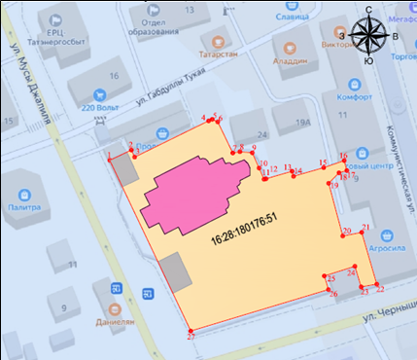  - рассматриваемый объект  Рис. 1. Местоположение объекта
2. | Композиционная значимость (роль) в структуре окружающего природного и культурного ландшафта: архитектурная и градостроительная доминанта | Рис. 2. Общий вид на объемно-пространственную композицию
3. | Габариты, силуэт памятника:  в пределах исторических кирпичных стен | 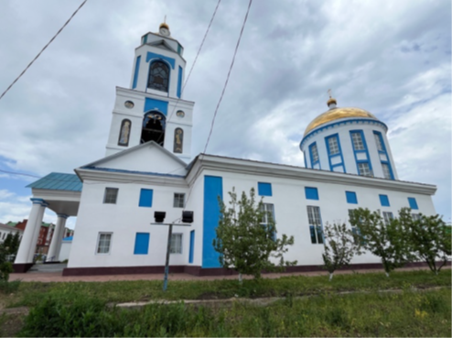  Рис. 3. Вид на южный фасад.
4. | Объемно-пространственная композиция памятника: единое сблокированное здание собора по типу «корабль»: паперть-портик; квадратная в плане трёхъярусная колокольня (второй и третий ярусы воссозданы в 2005 г.), где первый ярус-притвор в два света; прямоугольная в плане трапезная с двумя престолами; храм круглый в плане в три света; прямоугольная апсида с полусферическим завершением; полукупольное и купольное завершение объемов | Рис. 4. Вид на северо-восточную часть фасада.
5. | Крыша: конфигурация кровли (скатная); высотные отметки по коньку; материал конструкций (стропила и обрешетка деревянные); характер кровельного покрытия (гладкое металлическое покрытие с фальцевым соединением) | 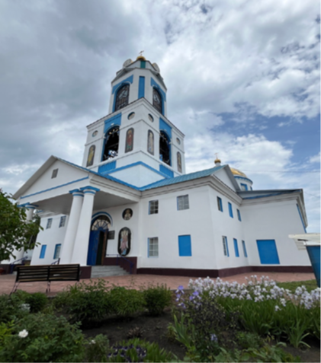  Рис. 5. Вид на восточный фасад.
6. | Композиция и архитектурно-  художественное оформление фасадов, включая местоположение, форму и размер оконных и дверных проемов, обреза цоколя, портиков  с колоннами, треугольных фронтонов, ниш, дентикул, профилировки и раскреповки венчающих карнизов;  -Отделка фасадной поверхности: окраска по штукатурному слою.  -Заполнение оконных проёмов: столярное (деревянное), многостекольное, сопутствующие элементы (откосы, порталы) | Рис. 6. Южный фасад.  Рис. 7. Вход со стороны западного фасада.  Рис. 8. Северный фасад.
7. | Пространственно-планировочная структура интерьеров: в пределах капитальных стен, подпружных арок, столбов, сводов и распалубок, подчиненных местоположению дверных и оконных проемов | Рис. 8. Современное состояние интерьера. Сводчатая система перекрытий.  Рис. 9. Современное состояние интерьера.  Рис. 10. Современное состояние интерьера. Сводчатая система перекрытий.
8. | Конструктивная схема памятника: бескаркасная  с несущими кирпичными стенами из брускового глиняного кирпича на песчано-известковом растворе; местоположение продольных и поперечных несущих стен, столбов, металлических воздушных тяг, тип изготовления несущих стен (кирпичная кладка); перекрытия: сводчатые (коробовые, крестово-купольные, вспарушенный свод на опорах - плоские); тип перемычек: клинчатые, распалубки | Рис. 11. Современное состояние интерьера.  Рис. 12. Световой барабан с куполом.

